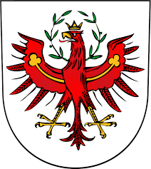
Tirol
Tirol ist ein österreichisches Bundesland im Westen des Landes. Es wird von hohen Gebirgen geprägt und ist stark durch die Alpen bestimmt. Die Landeshauptstadt ist Innsbruck, die sowohl für ihre historische Altstadt mit dem „Goldenen Dachl“ als auch für ihre sportliche Bedeutung (Olympische Winterspiele, Bergisel-Schanze) berühmt ist. Tirol ist etwa 12.640 km² groß und hat rund 760.000 Einwohner.
Landschaftlich gehört Tirol zu den Alpenregionen. Besonders bekannt sind die Ötztaler Alpen und die Zillertaler Alpen. Der höchste Berg Tirols ist die Wildspitze mit 3.768 m. Wichtige Pässe sind der Brennerpass, eine der wichtigsten Nord-Süd-Verbindungen Europas, sowie das Arlberggebiet, das Tirol mit Vorarlberg verbindet. Der Brenner verbindet Österreich mit Italien, wobei er über Jahrhunderte hinweg eine bedeutende Rolle für Handel, Kultur und Politik spielte
Das Bundesland grenzt im Norden an Deutschland (Bayern), im Süden an Italien (Südtirol, Trentino) und im Osten an das Bundesland Salzburg. Im Westen grenzt Tirol an Vorarlberg. Tirol besteht eigentlich aus zwei Teilen: Nordtirol und Osttirol, die nicht direkt zusammenhängen. Nach dem Ersten Weltkrieg musste Österreich einen Teil Tirols an Italien abgeben – das heutige Südtirol. Damit verlor Österreich ein großes Gebiet, was viele Menschen als sehr schmerzhaft empfanden.
Wirtschaftlich lebt Tirol stark vom Tourismus. Sowohl im Winter besuchen Millionen Menschen die Region. Berühmt sind Wintersportorte wie Kitzbühel, Sölden und Ischgl. Aber auch die Swarovski Kristallwelten in Wattens sind ein Touristenmagnet. Im Bereich des Tourismus ist das Bundesland Spitzenreiter bei den Nächtigungszahlen, da viele Gäste aus aller Welt zum Skifahren, Wandern und Klettern kommen.
Neben dem Tourismus spielen auch kleinere Familienunternehmen, Handwerk und Landwirtschaft eine Rolle. In höheren Lagen gibt es Almen, auf denen Rinder weiden. Produkte wie Tiroler Speck oder Bergkäse sind typisch.
Kulturell gibt es viele Bräuche, z. B. den Almabtrieb, wenn im Herbst die bunt geschmückten Kühe von den Almen ins Tal zurückkehren. Auch das Schützenwesen ist stark verankert. Tirol ist außerdem für seine Volksmusik bekannt, gleichzeitig aber auch für moderne Veranstaltungen wie das Air & Style Festival in Innsbruck.
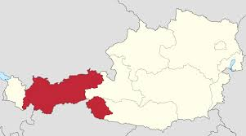
Ein berühmter Fund aus Tirol ist die Gletschermumie „Ötzi“, die 1991 in den Ötztaler Alpen entdeckt wurde. Sie ist über 5.000 Jahre alt und gibt Wissenschaftlern wertvolle Einblicke in das Leben in der Steinzeit.

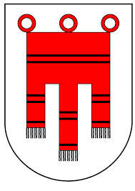
Vorarlberg
Vorarlberg ist das westlichste Bundesland Österreichs und grenzt an Deutschland, die Schweiz und Liechtenstein. Es ist mit nur 2.601 km² das kleinste Bundesland (nach Wien) und hat rund 400.000 Einwohner. Die Landeshauptstadt ist Bregenz, eine Stadt direkt am Bodensee. Bekannt ist Bregenz vor allem durch die Bregenzer Festspiele, eine Musikveranstaltung, die auf einer schwimmenden Bühne im See stattfindet.
Geografisch liegt Vorarlberg im äußersten Westen Österreichs. Ein besonderes Tal ist das Kleine Walsertal: Obwohl es zu Österreich gehört, ist es nur von Deutschland aus direkt erreichbar – ein spannendes geografisches Detail, das viele Touristen anzieht.
Der wichtigste Fluss Vorarlbergs ist der Rhein, der an der Grenze zur Schweiz entlangfließt und schließlich in den Bodensee mündet. Der größte See des Bundeslandes ist der Bodensee, der zugleich auch der größte See Österreichs ist.
Der höchste Berg Vorarlbergs ist der Piz Buin (3.312 m), der an der Grenze zur Schweiz liegt und unter Bergsteigern sehr bekannt ist. Vorarlberg ist in 4 politische Bezirke aufgeteilt: Bregenz, Dornbirn, Feldkirch und Bludenz.
Touristisch spielt Vorarlberg eine sehr große Rolle. Beliebt sind Wintersportorte wie Lech am Arlberg oder Zürs, wo jedes Jahr viele internationale Gäste Ski fahren. Im Sommer locken Wandern, Bergsteigen und Ausflüge an den Bodensee. Für viele Regionen ist daher der Tourismus die wichtigste Einnahmequelle.
Neben Natur und Sport ist auch die Kultur stark vertreten: Es gibt zahlreiche Museen, Burgen und traditionelle Veranstaltungen. Außerdem ist Vorarlberg für seine Käsespezialitäten bekannt, insbesondere den Vorarlberger Bergkäse, der in vielen Sennereien hergestellt wird.
Auch wenn Vorarlberg ein kleines Bundesland ist, hat es eine besondere Stellung: Durch die Nachbarschaft zu drei verschiedenen Ländern ist es ein kultureller Treffpunkt, in dem sich österreichische, deutsche und schweizerische Einflüsse mischen.
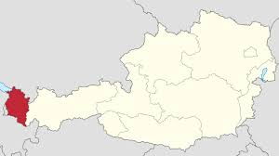

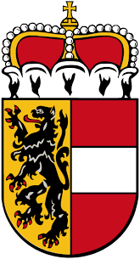
Salzburg
Das Bundesland Salzburg liegt im Westen Österreichs und grenzt an Bayern sowie an die österreichischen Bundesländer Oberösterreich, Steiermark, Kärnten und Tirol. Mit einer Fläche von etwa 7.150 km² und rund 560.000 Einwohnern gehört es zu den mittelgroßen Bundesländern Österreichs. Die Landeshauptstadt Salzburg ist weltberühmt, vor allem wegen ihrer Altstadt, die zum UNESCO-Weltkulturerbe zählt. Eine der bekanntesten Straßen dort ist die Getreidegasse, in der sich das Geburtshaus von Wolfgang Amadeus Mozart befindet. Jedes Jahr besuchen hunderttausende Touristen diesen Ort, um mehr über das Leben des berühmten Komponisten zu erfahren. Außerdem locken die Salzburger Festspiele mit Opern, Theater und Konzerten Besucherinnen und Besucher aus aller Welt an.
Salzburg wird in fünf Gauen unterteilt:
- Flachgau – nördlich der Stadt Salzburg mit vielen Seen wie dem Wallersee oder dem Mattsee.
- Tennengau – mit der Stadt Hallein, bekannt für das alte Salzbergwerk.
- Pongau – mit Orten wie St. Johann oder Bischofshofen, wo jedes Jahr die Vierschanzentournee im Skispringen Halt macht.
- Pinzgau – hier liegt der höchste Berg Österreichs, der Großglockner (3.798 m), und die Krimmler Wasserfälle.
- Lungau – der südlichste Gau, eher ländlich und traditionell geprägt.
Der wichtigste Fluss des Landes ist die Salzach, die durch die Landeshauptstadt fließt. Der größte See Salzburgs ist der Zeller See im Pinzgau. Die Landschaft reicht vom hügeligen Seenland im Norden bis zu den schneebedeckten Alpen im Süden.
Salzburg ist ein echtes Tourismusland: Im Winter ziehen die Skigebiete viele Gäste an, im Sommer locken Berge, Seen und Wanderwege. Besonders im Pinzgau und Pongau ist der Wintersport ein wichtiger Wirtschaftsfaktor. Neben dem Tourismus ist auch die Lebensmittelproduktion bekannt, etwa die Mozartkugeln oder der traditionelle Salzburger Nockerl.
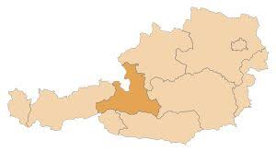
Der Name „Salzburg“ geht übrigens auf das „weiße Gold“ zurück: Salz wurde hier seit Jahrhunderten abgebaut und über die Salzach verschifft. Dieses Salz machte die Region reich und bedeutend.

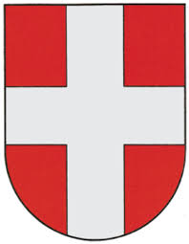
Wien
Wien ist sowohl die Hauptstadt Österreichs als auch eines der neun Bundesländer. Es liegt im Osten des Landes an der Donau und grenzt vollständig an das Bundesland Niederösterreich. Mit einer Fläche von nur etwa 415 km² ist Wien zwar das kleinste Bundesland Österreichs, dafür aber mit fast 2 Millionen Einwohnern das bei weitem bevölkerungsreichste. Fast jeder fünfte Österreicher lebt hier.
Die Stadt ist weltbekannt für ihre Kultur, Geschichte und Architektur. In der Wiener Altstadt, die zum UNESCO-Weltkulturerbe gehört, finden sich zahlreiche Sehenswürdigkeiten wie der Stephansdom, die Hofburg und das Schloss Schönbrunn mit seinem Tiergarten, dem ältesten Zoo der Welt. Die Ringstraße mit ihren Prachtbauten – darunter die Staatsoper, das Parlament und das Rathaus – zeigt noch heute die Bedeutung Wiens zur Zeit der Habsburger-Monarchie.
Wien liegt in einer besonderen Landschaftszone: Im Osten beginnt bereits das pannonische Tiefland, das durch ein eher mildes, trockenes Klima geprägt ist. Im Westen grenzt Wien an den Wienerwald, ein Ausläufer der Alpen, der als wichtiges Naherholungsgebiet dient. Durch die Stadt fließt die Donau, einer der längsten Flüsse Europas, mit der Donauinsel als Freizeit- und Hochwasserschutzgebiet.
Wirtschaftlich ist Wien das Zentrum Österreichs. Viele große Unternehmen, Banken und internationale Organisationen (z. B. UNO, OPEC, OSZE) haben hier ihren Sitz. Damit spielt der Dienstleistungssektor (Verwaltung, Handel, Tourismus, Kultur) eine herausragende Rolle. Die Stadt ist auch ein wichtiger Kongress- und Messestandort und zählt zu den weltweit führenden Orten für internationale Konferenzen.
Die Industrie ist zwar weniger stark vertreten als in anderen Bundesländern, dennoch gibt es wichtige Bereiche wie den Maschinenbau, die Chemie oder die Lebensmittelproduktion. Der Weinbau ist ein besonderes Merkmal: Wien ist die einzige Hauptstadt Europas mit nennenswertem Weinbau innerhalb der Stadtgrenzen – bekannt sind vor allem der Wiener Gemischte Satz und die Heurigenkultur in Grinzing oder Neustift.
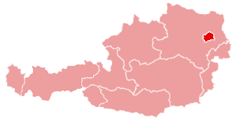
Auch der Tourismus ist ein bedeutender Wirtschaftsfaktor: Millionen Besucherinnen und Besucher kommen jedes Jahr nach Wien, um Kultur, Musik und Geschichte zu erleben. Berühmte Persönlichkeiten wie Mozart, Beethoven, Haydn oder Strauß prägten das musikalische Erbe der Stadt, das bis heute in Opern, Konzertsälen und beim Neujahrskonzert gefeiert wird.

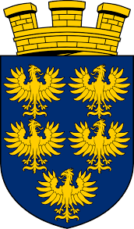
Niederösterreich
Niederösterreich ist das größte Bundesland Österreichs. Es liegt im Nordosten des Landes und umschließt die Hauptstadt Wien fast vollständig. Mit einer Fläche von rund 19.200 km² ist es mehr als 40-mal so groß wie Wien. Etwa 1,7 Millionen Menschen leben hier. Die Landeshauptstadt ist St. Pölten, die erst 1986 zur Hauptstadt wurde. Eine moderne Sehenswürdigkeit dort ist der Klangturm, ein auffälliges Gebäude mit Aussichtsplattform.
Geografisch ist Niederösterreich sehr vielfältig. Es wird in vier große Landschaftsregionen eingeteilt:
- Waldviertel im Nordwesten – mit Granitböden, Wäldern und Teichen.
- Weinviertel im Nordosten – mit sanften Hügeln, Feldern und berühmtem Weinbau.
- Mostviertel im Südwesten – mit Obstgärten, aus denen der bekannte Birnenmost hergestellt wird, sowie den ersten hohen Alpenbergen.
- Industrieviertel im Südosten – mit vielen Fabriken, guter Verkehrsanbindung und dichter Besiedelung.
Besonders bekannt ist Niederösterreich für sein fruchtbares Ackerland – vor allem im Marchfeld, wo große Mengen an Gemüse und Getreide angebaut werden. Der wichtigste Fluss ist die Donau, die quer durch das Land fließt. Entlang der Donau liegt die Wachau, eine weltbekannte Kulturlandschaft mit Weinbergen, Marillen und Burgen.
Der höchste Berg Niederösterreichs ist der Schneeberg (2.076 m), der schon im 19. Jahrhundert ein beliebtes Ausflugsziel der Wiener war. Ein weiterer bekannter Gebirgspass ist der Semmering, wo nicht nur Wintersport möglich ist, sondern auch die berühmte Semmeringbahn liegt – die erste Hochgebirgsbahn Europas (UNESCO-Welterbe).
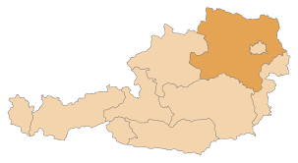
Die Wirtschaft Niederösterreichs ist sehr vielfältig. Einen wichtigen Bereich stellt die Landwirtschaft dar: Besonders im fruchtbaren Marchfeld wird viel Gemüse und Getreide angebaut, im Weinviertel und in der Wachau spielt der Weinbau eine große Rolle, und im Mostviertel werden Birnen verarbeitet, aus denen der bekannte Most entsteht. Neben der Landwirtschaft ist auch die Industrie stark vertreten, vor allem im Industrieviertel. Hier befindet sich unter anderem die OMV, eines der größten österreichischen Unternehmen im Bereich Erdöl und Erdgas. Auch andere Branchen wie Maschinenbau, Papier- oder Holzverarbeitung sind wichtig. Dazu kommt der Tourismus, der für Niederösterreich eine bedeutende Einnahmequelle ist. Besonders viele Tagesgäste reisen aus Wien an, um Ausflüge in die Wachau, zu den Thermen oder in die Alpenregionen wie den Semmering zu unternehmen.

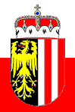
Oberösterreich
Oberösterreich liegt im Norden Österreichs und grenzt an Deutschland (Bayern) und Tschechien. Innerhalb Österreichs grenzt es an Niederösterreich im Osten, an die Steiermark im Süden und an Salzburg im Westen. Mit einer Fläche von etwa 11.980 km² ist es das viertgrößte Bundesland. Hier leben rund 1,5 Millionen Menschen. Die Landeshauptstadt ist Linz, die drittgrößte Stadt Österreichs, die sich von einer Industriestadt zu einem modernen Kultur- und Technologiezentrum entwickelt hat. Ein bekanntes Ausflugsziel in Linz ist der Pöstlingberg, von dem man einen herrlichen Blick über die Stadt hat.
Oberösterreich erstreckt sich in Nord-Süd-Richtung vom Böhmerwald im Norden bis zu den Alpen im Süden. Diese Landschaften sind sehr unterschiedlich:
- Im Norden das Mühlviertel, ein Hügelland mit Granitböden, Wäldern und Landwirtschaft.
- In der Mitte das Zentralraumgebiet mit den Städten Linz, Wels und Steyr, das dicht besiedelt ist und als Industriezentrum gilt.
- Im Süden liegen die Alpen mit dem bekannten Salzkammergut, einer Region mit vielen Seen wie dem Attersee, Traunsee und Wolfgangsee, die als Urlaubsparadiese gelten.
Der höchste Berg ist der Dachstein (2.995 m), der an der Grenze zur Steiermark liegt. Der wichtigste Fluss ist die Donau, die das Bundesland von Westen nach Osten durchfließt. An ihrem Ufer liegt die Gedenkstätte Mauthausen, die an das Konzentrationslager des Zweiten Weltkriegs erinnert. Diese befindet sich im Bezirk Perg.
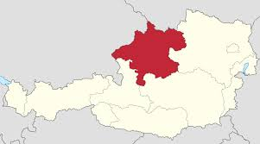
Die Wirtschaft Oberösterreichs gehört zu den stärksten in ganz Österreich. Eine zentrale Rolle spielt die Industrie, die vor allem im Zentralraum um Linz konzentriert ist. Dort befindet sich auch die voestalpine, ein international bedeutender Stahlkonzern, der Linz den Beinamen „Stahlstadt“ eingebracht hat. Neben Stahl sind auch der Maschinenbau, die Chemie sowie die Papier- und Holzindustrie wichtige Branchen. Ein zweiter wichtiger Bereich ist die Energiegewinnung: Durch die Donau, aber auch durch Flüsse wie die Enns und die Traun, stehen zahlreiche Wasserkraftwerke zur Verfügung, die zur Versorgung des Bundeslandes und darüber hinaus beitragen. Gleichzeitig bleibt die Landwirtschaft bedeutend – Oberösterreich ist für seine Milchproduktion, den Getreideanbau und die Schweinezucht bekannt. Auch der Tourismus trägt wesentlich zur Wirtschaft bei: Das Salzkammergut lockt im Sommer viele Gäste zum Baden und Wandern an, während im Winter Skifahren und Wintersport im Vordergrund stehen. Durch diese Mischung aus Industrie, Energie, Landwirtschaft und Tourismus gilt Oberösterreich als eines der wirtschaftlich vielseitigsten und erfolgreichsten Bundesländer Österreichs.

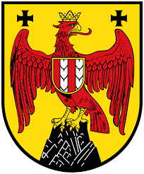
Burgenland
Das Burgenland liegt im Osten von Österreich und grenzt an Niederösterreich, Steiermark, Ungarn und die Slowakei. Die Einwohnerzahl beträgt ungefähr 300.000 Menschen, wodurch es das einwohnerärmste Bundesland ist. Die Landeshauptstadt ist Eisenstadt, die nicht nur ein Schloss, sondern auch ein kleines Museum über historische Briefmarken besitzt.
Das Burgenland ist bekannt für seine sanften Hügel, weiten Ebenen und fruchtbaren Böden. Der Neusiedler See erstreckt sich teilweise bis nach Ungarn und ist ein beliebtes Ziel für Segler, Vogelfreunde und Menschen, die gerne Wassersport betreiben. Außerdem gibt es kleine Teiche, die von lokalen Anglern gern besucht werden. Das Klima ist eher trocken und warm, welches das Land ideal für den Weinbau macht. Besonders der Blaufränkisch-Wein und andere regionale Sorten sind über die Grenzen Österreichs hinaus bekannt. In manchen Dörfern werden außerdem noch alte Handwerkstraditionen gepflegt, zum Beispiel das Korbflechten oder die Herstellung von Strohhüten.
Die Wirtschaft des Burgenlandes basiert auf Landwirtschaft, Weinbau, Tourismus und einigen Industriebranchen. In der Landwirtschaft werden Getreide, Obst, Gemüse und vor allem Wein angebaut. Die Industrie konzentriert sich auf Lebensmittelproduktion, Maschinenbau und erneuerbare Energien. Windräder sind in manchen Regionen des Burgenlands sehr sichtbar, da hier viel in erneuerbare Energie investiert wird. Der Tourismus spielt eine wichtige Rolle: Neben dem Neusiedler See kommen viele Besucher wegen der Thermen, Radwege und Naturparks. Einige Touristen interessieren sich auch für die zahlreichen kleinen Burgen und Schlösser, die über das Land verstreut sind.
Die Bevölkerung lebt sowohl in Städten wie Eisenstadt, Rust oder Mattersburg als auch in kleinen Dörfern. Verkehrsverbindungen bestehen hauptsächlich über Autobahnen, Eisenbahnlinien und Busse, die die größeren Städte und kleineren Ortschaften verbinden.
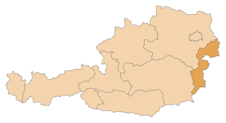

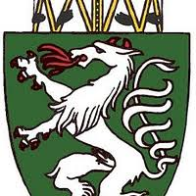
Steiermark
Die Steiermark liegt im Süden von Österreich und grenzt an die Bundesländer Niederösterreich, Oberösterreich, Kärnten und Salzburg sowie an Slowenien. Mit etwa 16.400 Quadratkilometern Fläche ist sie nach Niederösterreich das zweitgrößte Bundesland. Die Einwohnerzahl liegt bei rund 1,25 Millionen Menschen. Die Landeshauptstadt Graz ist nach Wien die zweitgrößte Stadt Österreichs und bekannt für ihre Museen, Universitäten, Cafés und sogar einige sehr alte Bäume, die über 500 Jahre alt sein sollen.
Die Steiermark wird oft als „Grünes Herz Österreichs“ bezeichnet, da fast die Hälfte der Landesfläche von Wäldern bedeckt ist. Es gibt neben Wäldern auch weite Wiesen, sanfte Hügel und beeindruckende Bergregionen. Besonders bekannt sind die Alpen im Westen des Landes, aber auch das Thermen- und Hügelland im Osten ist beliebt. Der höchste Berg der Steiermark ist der Dachstein mit 2.995 Metern, während kleinere Berge oft für lokale Wandergruppen interessant sind. Durch das Land fließt die Mur von Norden nach Süden, außerdem gibt es den Ennsfluss und zahlreiche kleine Seen wie den Grundlsee, die zum Angeln oder für Bootsausflüge genutzt werden.
Die Wirtschaft der Steiermark ist vielfältig. Industrie, besonders Maschinen- und Metallproduktion, spielt eine große Rolle. Dort werden unter anderem Autos, Werkzeugmaschinen und Präzisionsteile hergestellt, aber auch kleine Werkstätten für Holzskulpturen sind zu finden. In der Landwirtschaft wird Milchwirtschaft, Getreideanbau und Gemüseproduktion betrieben, wobei Äpfel, Wein und Kürbiskernöl besonders bekannt sind. Neben diesen Bereichen ist der Tourismus wichtig: Skigebiete, Thermalbäder, Wanderwege und historische Städte wie Graz, Leoben oder Bruck an der Mur ziehen viele Besucher an. Gleichzeitig gibt es zahlreiche kleinere Feste, zum Beispiel Kürbis- und Apfelfeste, bei denen Wettbewerbe im Kürbisschnitzen stattfinden.
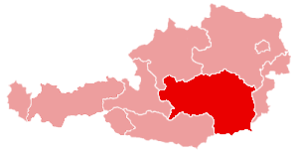
Die Bevölkerung lebt sowohl in Städten als auch auf dem Land. Graz ist ein kulturelles Zentrum mit Theatern, Museen und Universitäten. In kleineren Städten und Dörfern finden traditionelle Märkte und Feste statt, bei denen regionale Produkte verkauft werden. Verkehrsverbindungen sind vielfältig: Autobahnen, Eisenbahnlinien und Busse verbinden die Orte miteinander. Wer sich für die Natur interessiert, kann alte Bäume bewundern, Wanderungen zu kleinen Wasserfällen unternehmen oder die Landschaft beim Radfahren erkunden.

.

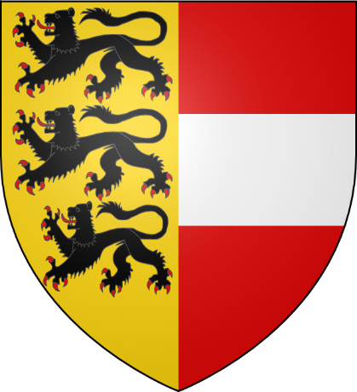
Kärnten
Kärnten liegt im Süden von Österreich und grenzt an die Bundesländer Tirol, Salzburg, Steiermark sowie an Italien und Slowenien. Mit einer Fläche von etwa 9.500 Quadratkilometern ist Kärnten eines der mittelgroßen Bundesländer. Die Einwohnerzahl beträgt rund 560.000 Menschen. Die Landeshauptstadt ist Klagenfurt, die für ihr Wörthersee-Festival bekannt ist und auch einige sehr alte Lindenbäume in der Altstadt hat.
Kärnten ist besonders für seine Berge, Seen und Täler bekannt. Ein Drittel des Landes besteht aus Bergen der Alpen, darunter der Großglockner in der Nähe der Grenze zu Tirol, der höchste Berg Österreichs. Wichtige Flüsse sind die Drau, die Gail und die Gurk. Kärnten hat viele Seen, die sowohl bei Einheimischen als auch bei Touristen beliebt sind. Besonders der Wörthersee, Millstätter See und Ossiacher See sind bekannt. Neben den großen Seen gibt es auch viele kleinere Bergseen, die von Wanderern gern besucht werden. In manchen Regionen kann man im Sommer sogar seltene alpine Blumen wie die Enzianblüte beobachten.
Die Wirtschaft Kärntens ist vielseitig. Der Tourismus ist besonders wichtig, da viele Menschen zum Skifahren, Wandern, Schwimmen oder für Wellnessurlaube kommen. Die Industrie konzentriert sich auf Metallverarbeitung, Maschinenbau und Lebensmittelproduktion. Landwirtschaftlich werden Milch, Fleisch, Obst und Getreide angebaut, während in manchen Tälern auch traditionelles Handwerk wie Holzschnitzerei gepflegt wird. Kärnten ist außerdem für seine Kärntner Nudel und andere regionale Spezialitäten bekannt.
Die Bevölkerung lebt sowohl in Städten wie Klagenfurt, Villach oder Spittal an der Drau als auch in kleineren Dörfern. Die Städte bieten kulturelle Einrichtungen wie Theater, Museen und Musikveranstaltungen. In den Dörfern finden traditionelle Feste statt, zum Beispiel Almabtriebe, bei denen die Kühe nach dem Sommer auf den Bergen wieder ins Tal gebracht werden.
